Для группы АМТ 19 23.03.20 г.

Урок: Работа и мощность электрического тока.
Цель урока: Обобщить, повторить изученное по теме «Законы постоянного тока», развить навыки решения экспериментальных, расчетных задач, развить устную речь учащихся, сформировать понятия работы и мощности электрического тока, рассмотреть закон Джоуля-Ленца.
Задачи:
1.Образовательная:
- изучение понятий работа и мощность электрического тока;
- изучение и объяснение закона Джоуля - Ленца;
- формирование мотивации и опыта учебно-познавательной и практической деятельности.
2. Развивающие:
- развитие умения анализировать, выдвигать гипотезы, предположения, наблюдать и экспериментировать;
- развитие логического мышления;
- развития умения выражать речью результаты собственной мыслительной деятельности.
3 Воспитательные:
- пробуждение познавательного интереса к предмету и окружающие явлениям;
-развитие способности к общению, работе в коллективе.
План:
- Вступительное слово учителя.
- Повторение основных формул и определений:
- теоретический опрос;
- физическая эстафета;
- решение задач
- Изучение нового материала: «Работа и мощность электрического тока» (Записи в тетради)
- Вывод закона Джоуля - Ленца.
- Доклады учащихся на тему:1. «Жизнь и творчество Джоуля»
2. «Жизнь и творчество Ленца».
- Разгадывание кроссворда, приготовленного заранее учащимися.
- Подведение итогов урока.
- Домашнее задание. Выставление оценок.
Ход урока.
- Вступительное слово учителя.
- На прошедших уроках мы с вами начали изучать законы постоянного тока. Рассмотрели закон Ома для участка цепи, основные характеристики электрического тока. На сегодняшнем уроке мы с вами продолжим изучение нашей темы, рассмотрим такие понятия, как работа и мощность электрического тока. Но сначала давайте немного повторим основные понятия формулы и определения.
- Повторение основных формул и определений:
- теоретический опрос:
Вопросы для повторения. (начинаем отсюда).
1.Что называют электрическим током?
Электрическим током называют упорядоченное, направленное движение заряженных частиц.
2. Основные действия электрического тока?
Тепловое, магнитное, химическое.
3.Условия существования электрического тока?
1. Наличие свободных зарядов.
2. Наличие электрического поля.
4. От чего зависит электрическое сопротивление проводника?
1. От длины проводника.
2. От площади поперечного сечения проводника.
3. От рода материала.
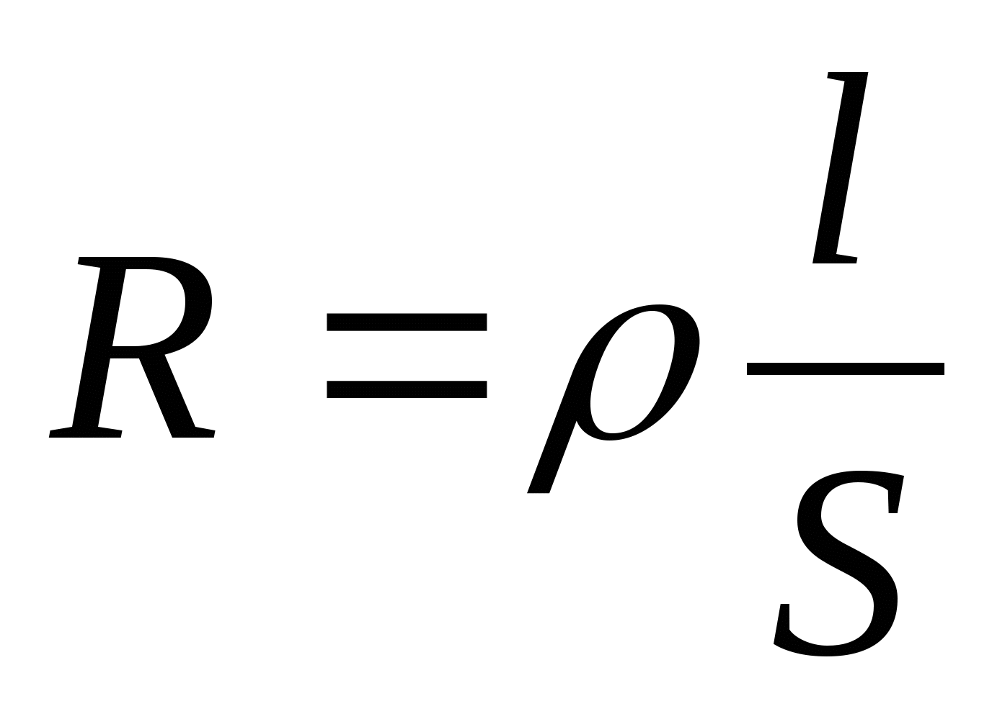
5. При каком соединении все проводники находятся под одним и тем же напряжением?
Проводники находятся при одинаковом напряжении при параллельном соединении:
U₁ = U₂ = U.
6. Прибор для измерения силы тока?
Силу тока измеряют с помощью амперметра, который включают в цепь последовательно с тем прибором, силу тока в котором нужно измерить.
7. Прибор для измерения напряжения?
напряжение измеряют с помощью вольтметра, который включают в цепь параллельно тому участку, напряжение на котором нужно измерить.
8. Закон Ома для участка цепи:
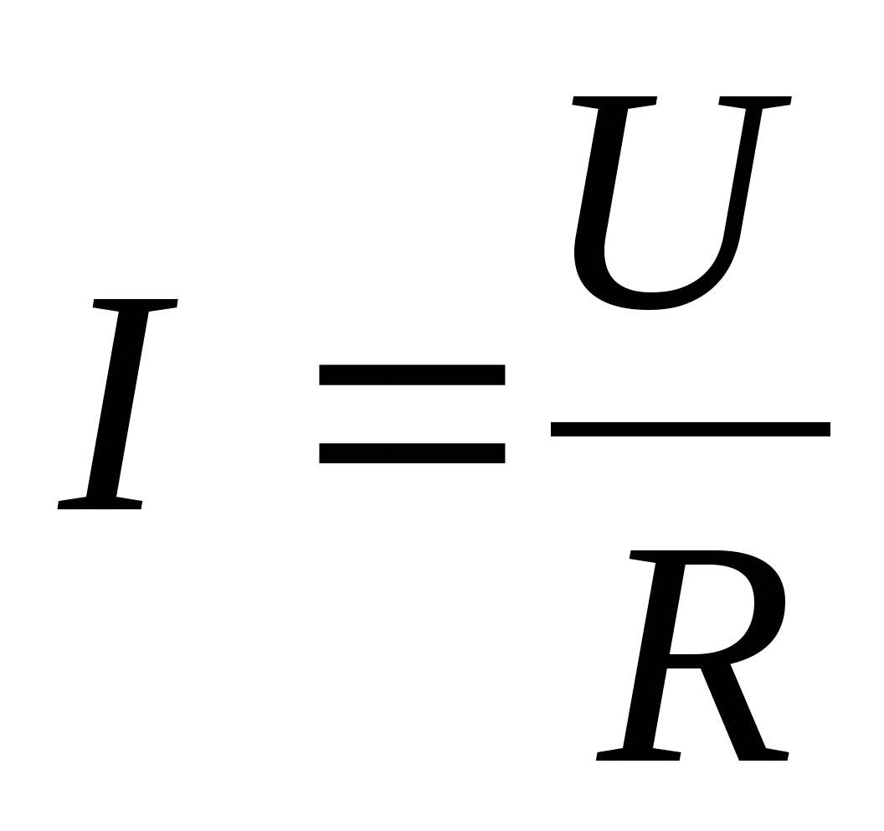- сила тока I прямо пропорциональна приложенному напряжению U и обратно пропорциональна сопротивлению проводника.

- физическая эстафета:
- решение задач;
Задача: Нарисовать схему соединения резистора R1 = 3 Ом, R2= 4 Ом, R3= 12 Ом, при котором общее сопротивление цепи равно 6 Ом.
Изучение нового материала: «Работа и мощность электрического тока» конспектировать.
Работа и мощность электрического тока. О.к.-
Электрическое поле совершает работу по перемещению заряда →работа тока. Обозначается: А
А = Δq · U
Т.к. Δq= I·Δt → А = I·U·Δt
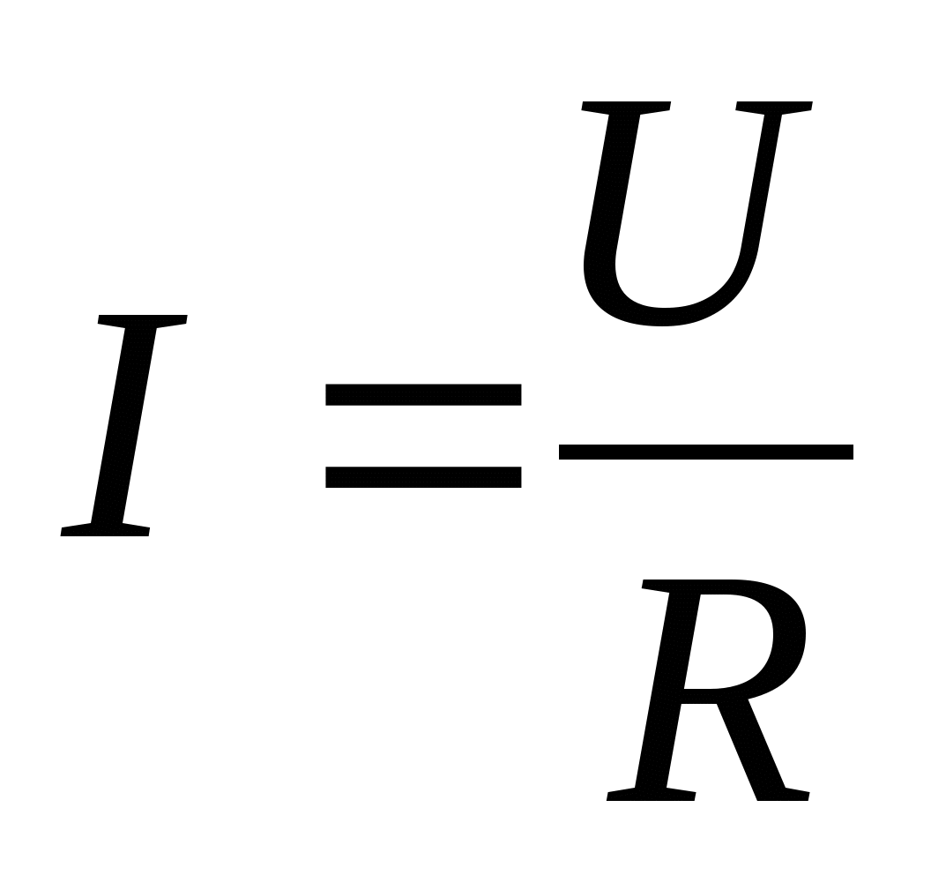
Работа тока на участке цепи равна произведению силы тока, напряжения и времени, в течение которого совершалась работа.
→ А = I·U·Δt
А = I²·R·Δt - при последовательном соединении проводников
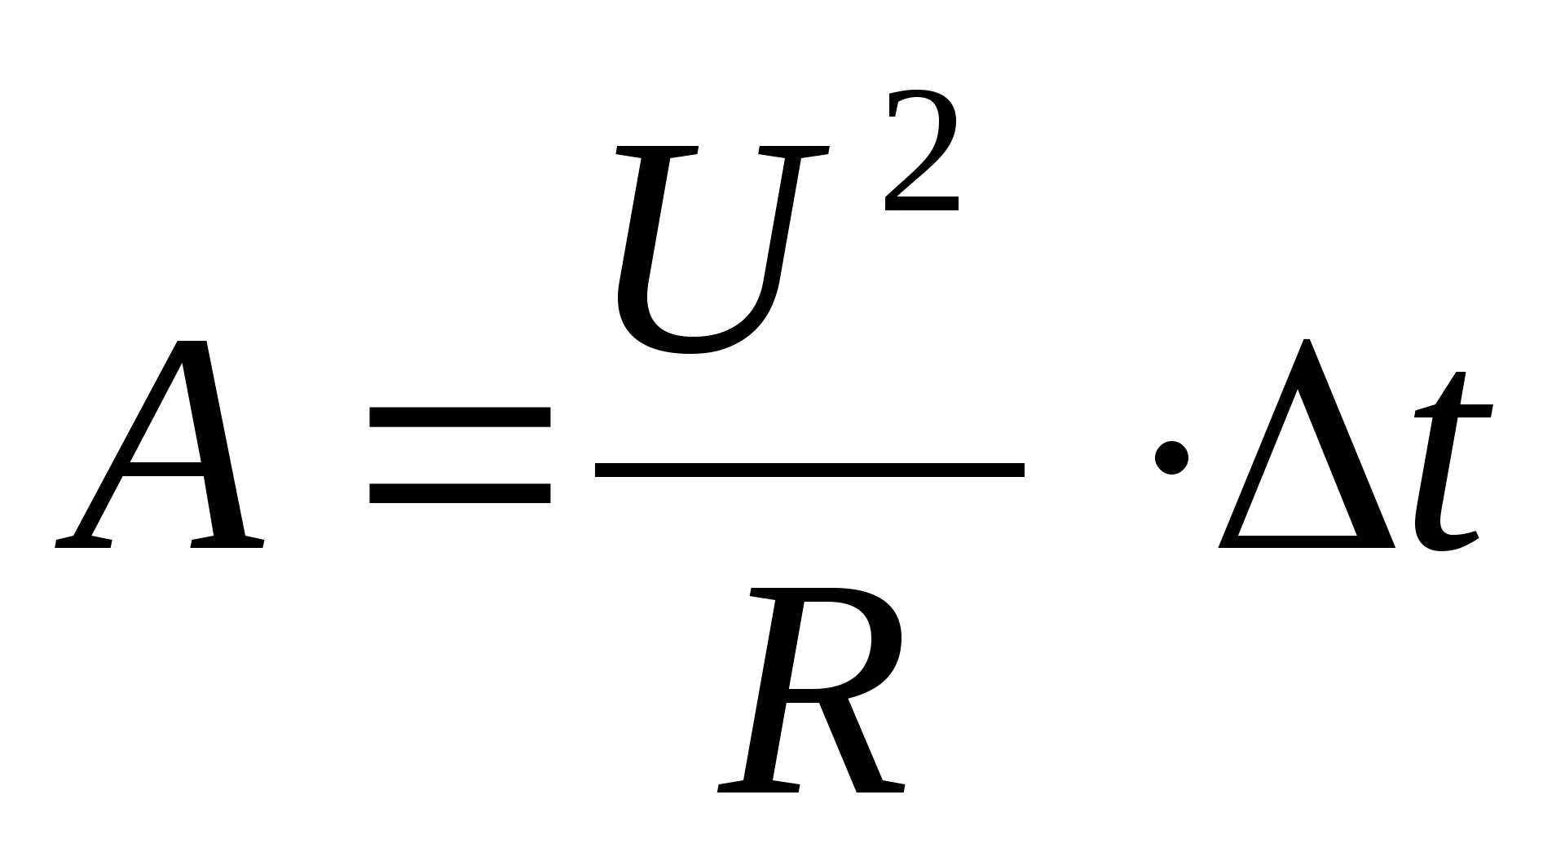 - при параллельном соединении проводников
Любой электроприбор рассчитан на потреблении определенной энергии в единицу времени, т.е. на определенную мощность.
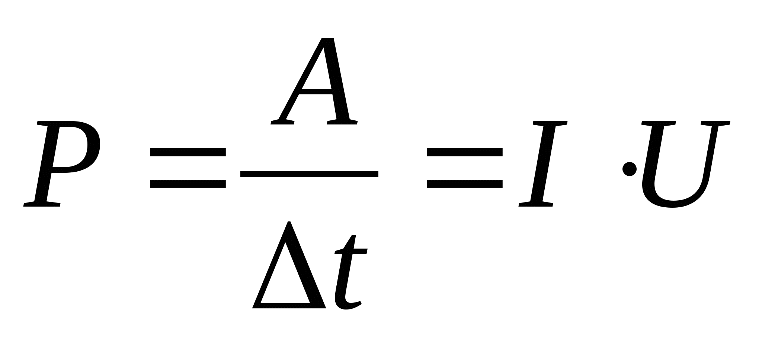
Обозначается: Р.

Мощность тока равна отношению работы тока за время Δt к этому интервалу времени.
4. Вывод закона Джоуля - Ленца.
Закон Джоуля - Ленца.
Д.Джоуль (англ.) и Э.Х.Ленц (русск.)
экспериментально
Q = I²·R·Δt - количество теплоты, выделяемое проводником с током, равно произведению квадрата силы тока, сопротивления проводника и времени прохождения тока по проводнику.
5. Доклады учащихся
Презентации учащихся.
- «Жизнь и деятельность Ленца»
- «Жизнь и деятельность Джоуля»
6. Разгадывание кроссворда

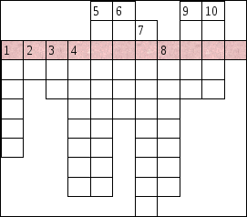

Задания на кроссворд.
По вертикали:
- Элемент электрической цепи, служащий для соединения остальных частей цепи.
- Единица измерения электрического сопротивления.
- Направленное, упорядоченное движение заряженных частиц.
- Радио- и электротехническое изделие, основная функция которого – оказывать активное сопротивление току.
- Способ реанимации остановившегося сердца.
- Физическая величина, равная произведению силы тока, напряжения и времени.
- Вещество, не проводящее электричество.
- Одно из действий электрического тока.
- Чертеж, на котором изображен способ соединения электрических приборов в цепь.
- Место источника тока, где накапливаются заряды.

По горизонтали:
- Любое устройство, работающее на электрическом токе.
Ответы на кроссворд:
По вертикали:
- Провод.
- Ом.
- Ток.
- Резистор.
- Электрошок.
- Работа.
- Диэлектрик.
- Тепловое.
- Схема.
- Полюс.
По горизонтали:
- Потребитель.

7. .Подведение итогов урока.
Ребята, на сегодняшнем уроке мы с вами изучили новые понятия «Работа и мощность электрического тока», вывели закон Джоуля - Ленца, повторили основные понятия темы «Законы постоянного тока».
8. Домашнее задание. Выставление оценок.
Д.з.§107, 108, о.к.
Оценки за урок:…

Урок № 94 23/03/ 20 г. Тема: «ЭДС. Закон Ома для полной цепи».конспектировать.
Цели урока: познакомить учащихся с условиями, необходимыми для существования тока в замкнутой цепи, дать понятие сторонних сил, ЭДС, познакомить учащихся с законом Ома для полной цепи.
Оборудование: 1) электрометры с шаровыми кондукторами — 2 шт., 2) электрофорная машина, 3) гальванометр демонстрационный зеркальный, 4) разрядник на изолирующей ручке с неоновой лампой, 5) эбонитовая и стеклянная палочки с куском меха, 6) штативы изолирующие — 2 шт., 7) провода соединительные, 8) палочка или трубочка из бумаги длиной 50 мм, диаметром 5 мм, подкрашенная тушью — проводящий слой большого сопротивления, 9) подставка изолирующая.
Ход урока.
- Орг. момент
- Проверка домашнего задания: работа, мощность и количество энергии.
- Повторение:
- Сформулируйте закон сохранения энергии?
- Что такое электрический ток?
- Куда необходимо поместить проводник, чтобы в нем возникло направленное движение зарядов?
- Какие действия производит электрический ток?
- Изучение нового материала.
Рассмотрим элементарную электрическую цепь, состоящую из неподвижных проводников первого рода (т. е. проводники, в которых электрический ток не вызывает химических действий). В этом случае работа тока полностью переходит в теплоту. Значит, согласно закону сохранения энергии, в электрическую цепь должна поступать энергия.
Выясним, на каком участке цепи энергия поступает в цепь и что является причиной ее появления.
Вывод: для существования тока в цепи необходим источник тока – устройство, в котором действуют сторонние силы (силы не электростатической природы), совершающие работу по разделению зарядов и поддерживающие постоянную разность потенциалов между концами остальной части цепи. В этой части движение зарядов обусловлено электрическим полем, возникающим вследствие разности потенциалов между его концами.
Электростатическое поле потенциально. Значит, в замкнутой цепи работа этого поля по перемещению заряда равна нулю. Поэтому суммарная работа всех сил, действующих на заряд при таком перемещении равна работе лишь сторонних сил.
Действие сторонних сил характеризуется физической величиной называемой электродвижущей силой -
ЭДС источника численно равна работе по перемещению единичного положительного заряда внутри источника от его отрицательного полюса к положительному.
Единица измерения в СИ [] = 1 В.
Найдем зависимость силы тока от ЭДС и сопротивления.
При перемещении заряда q внутри источника тока сторонние силы совершают работу А_{стор} = q
Q_{внеш} = I² R t = q I R - количество теплоты выделяющееся во внешней цепи
Q_{внут} = I² r t = q I r - количество теплоты выделяющееся в источнике тока (где r - внутреннее сопротивление источника).
Согласно закону сохранения энергии А_{стор} = Q_{внеш} + Q_{внут}, отсюда
q = q I R + q I r ,
= I R + I r
- данное уравнение представляет собой закон Ома для полной цепи. Сумма сопротивлений R + r называется полным сопротивлением цепи.
Сила тока в замкнутой цепи, содержащей один источник, равна отношению ЭДС источника к полному сопротивлению цепи.
- Закрепление.
9. A 12 № 4088. На рисунке изображена схема электрической цепи, включающей источник постоянного тока, идеальный вольтметр, ключ и резистор. Показание вольтметра при замкнутом ключе в 3 раза меньше, чем показание вольтметра при разомкнутом ключе.

Можно утверждать, что внутреннее сопротивление источника тока
1) в 3 раза больше сопротивления резистора
2) в 3 раза меньше сопротивления резистора
3) в 2 раза больше сопротивления резистора
4) в 2 раза меньше сопротивления резистора
10. A 12 № 4123. Резистор с сопротивлением R подключают к источнику тока с ЭДС и внутренним сопротивлением. Если подключить этот резистор к источнику тока с ЭДС и внутренним сопротивлением то мощность, выделяющаяся в этом резисторе.
1) увеличится в 2 раза
2) увеличится в 4 раза
3) уменьшится в 8 раз
4) не изменится
11. A 12 № 4420. Идеальный амперметр и три резистора сопротивлением Ом, и включены последовательно в электрическую цепь, содержащую источник с , равной В, и внутренним сопротивлением Ом. Показания амперметра равны
1) 100 A 2) 4 A 3) 0,56 A 4) 0,25 A
12. A 12 № 4455. Идеальный амперметр и три резистора сопротивлением Ом, и включены последовательно в электрическую цепь, содержащую источник с , равной В, и внутренним сопротивлением Ом. Показания амперметра равны
1) 50 A 2) 2 A 3) 0,5 A 4) 0,07 A
- Подведение итогов урока.
- Домашнее задание §106-109 10 кл.Физика.

